Тема: «Война в произведениях советских художников. Рассматривание картины А. И. Лактионова «Письмо с фронта»
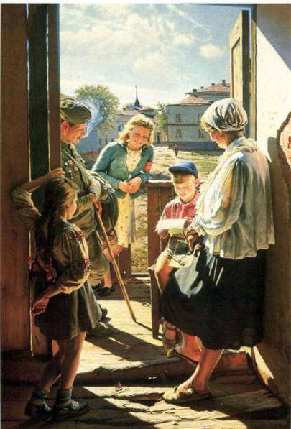
Программное содержание:
– продолжить формирование патриотических чувств детей на основе ознакомления с произведениями живописи.
– учить детей понимать основную мысль произведения, выделять социальную значимость картины, устанавливать взаимосвязь между содержанием картины и средствами её выражения.
– продолжать развивать связную речь, используя в ней эпитеты, сравнения.
–активизировать словарь: Отечество, оборона, легендарный,
художник-баталист.

Ход занятия:
Воспитатель: Ребята, кто скажет какой праздник, мы отмечаем 9 мая?
– Сколько лет прошло с того времени, как наш народ одержал знаменательную победу над фашистскими захватчиками?
Многие художники в своих произведениях отображали события, происходящие в те страшные годы. Мы с вами в течение года рассматривали такие произведения живописи на наших занятиях. Благодаря им, мы больше знаем о Великой Отечественной войне, о людях, которые подарили нам мир.

Земли немало кровью оросили,
И вечно будет помнить мир о том,
Как шли сыны и дочери России
Сквозь гром войны
К победе над врагом!

Воспитатель: Сегодня мы с вами рассмотрим еще репродукцию картины о военных годах. В отличие от тех произведений, с которыми мы знакомились раньше, эта картина очень светлая, нежная тёплая. Именно поэтому, что добро не только в сказках, но и в жизни побеждает зло. Мы закончим знакомство с произведениями живописи о войне именно этой картиной.
Но прежде чем показать картину, я хотела бы, чтобы вы вспомнили, о чём мы с вами беседовали по произведениям в течение года и провести небольшую викторину.
Вопросы викторины:
1. Как зовут трех сыновей принцессы живописи? (пейзаж, натюрморт, портрет).
2. Портрет какого, самого главного из военноначальников мы рассматривали с вами на занятии? (портрет «Маршал Жуков»).
3. Кто из художников написал этот портрет? (Павел Корин).
4. Какой художник, и в каком своём произведении изобразил самое начало войны, её первые бои? (П. А. Кривоногов «Защитники Брестской крепости»).
5. Как называется картина П. А. Кривоногова, которая, наоборот, изображает конец войны? («Победа»).
6. Кто из художников на своём полотне изобразил подвиг моряков в годы Великой Отечественной войны? (А. А. Дейнека «Оборона Севастополя»).
7. Как называется картина художника М. И. Самсонова, показывающая подвиг женщин на войне? (М. И. Самсонов «Сестрица»).
8. Какие художники и в каких произведения показали, какие испытания пришлись на долю народа в тылу врага? (Б. С. Угаров «Ленинградка 1941г.», Т. К. Гапоненко «После изгнания фашистов»).
9. Что изображает в своих произведениях художники-баталисты?
Воспитатель:
А теперь я познакомлю вас с произведением Александра Лактионова «Письмо с фронта». Александр Лактионов – родился в Ростове-на-Дону 16 мая 1910 года, а это значит, что в мае этого года ему исполнилось бы 110 лет.
Вопросы по содержанию картины:
1.Ребята, как вы думаете, о чем рассказывает эта картина?
2. Где, по - вашему происходит действие картины?
3. Как художнику удалось передать радость людей от полученного письма с фронта?
4. Кто принес это письмо?
5. Кто читает письмо, кто его внимательно слушает?
6. Как вы думаете, о чем написано в этом письме?
7. Какие, по-вашему, мнению происходили события в этой семье до получения письма?
8. Какие детали на картине говорят о том, что семья очень бедствовала в годы войны без своего кормильца?
9. Как художник показал, что все самое страшное позади, а впереди людей ждет светлая мирная жизнь?
Воспитатель: В своей картине «Письмо с фронта» художник А. И. Лактионов показал жизнь советских людей в дни войны. Сюжет её прост, в каком-то небольшом русском городке у широко распахнутой двери старого деревянного дома собралась семья фронтовика. Долгожданную весточку с фронта принес раненный боец, мальчик читает письмо отца вслух, бережно держа перед собой дорогие листки.
Покосившийся порог, прогнившие доски, старые стоптанные туфли женщины всё говорит о той разрухе, которую принесла война.
Все мы как бы стоим вместе с героями картины в дверном проёме и радуемся долгожданной весточке. Картина, написанная светлыми, ликующими красками композиция буквально наполнена солнцем: золотыми лучами пронизано небо, белокурые волосы девушки, кажется, что светится сам воздух. Во всём ощутимо дыхание близкой и такой желанной победы!

